UNIVERSIDAD SALESIANA DE BOLIVIA
INGENIERÍA DE SISTEMAS

Materia : Análisis y Diseño de Sistemas
Nombre : Chambi Rodriguez María
Gutiérrez Sullca Ximena
Salas Guzmán Rodrigo
Silva Huanca Norali
Docente : Lic. Elisa Arizaca
Semestre : Sexto “A-1” (mañana)
Fecha : 16/11/2010

La Paz – Bolivia
PATRONES DE DISEÑOS
ALTA COHESION – BAJO ACOPLAMIENTO
INTRODUCCION
El diseño orientado a objetos es una etapa fundamental en el desarrollo de sistemas orientados a objetos, sin embargo, por lo general, en la práctica se observa que no se le dedica el tiempo suficiente o bien es efectuada de una manera muy superficial. Es común observar una pequeña etapa de análisis de requisitos y un pasaje inmediato al proceso de programación.
Algunas veces para justificar esta superficialidad en cuanto a la manera de trabajar en la etapa de diseño, se atribuye a la falta de tiempo como causa principal. Sin embargo, sería más que beneficioso aplicar las buenas prácticas en cuanto a desarrollo de software para lograr productos de calidad.
Particularmente, durante la etapa de diseño se efectúan decisiones relativas a qué métodos se requerirán, dónde se los colocarán y cómo deberían interactuar los objetos, actividades nada triviales y muy importantes. Por tal motivo, sería altamente conveniente tener en cuenta algunos patrones de diseño fundamentales.
DEFINICION
En la tecnología de objetos, un patrón es una descripción del problema y la solución, a la que se da un nombre, y que se puede aplicar a nuevos contextos; idealmente, proporciona consejos sobre el modo de aplicarlo en varias circunstancias, y considera los puntos fuertes y compromisos.
Los patrones no pretenden descubrir ni expresar nuevos principios de ingeniería de software, intentan codificar el conocimiento, las expresiones y los principios ya existentes.
Unos de los patrones fundamentales es el GRASP (Patrones de Principios Generales para Asignar Responsabilidades).
PATRONES PARA ASIGNAR RESPONSABILIDADES
Responsabilidad: Contrato u obligación de un tipo o clase (según Booch y Rumbaugh).
Las responsabilidades se relacionan con las obligaciones de un objeto respecto a dos categorías de comportamiento:
- Conocer
- Hacer
Entre las responsabilidades de un objeto relacionadas con hacer se encuentran:
- Hacer algo en uno mismo.
- Iniciar una acción en otros objetos
- Controlar y coordinar actividades en otros objetos
Entre las responsabilidades de un objeto relacionadas con conocer se encuentran:
- Estar enterado de los datos privados
- encapsulados
- Estar enterado de la existencia de objetos conexos
- Estar enterado de cosas que se pueden derivar o calcular

LAS RESPONSABILIDADES Y LOS DIAGRAMAS DE INTERACCIÓN

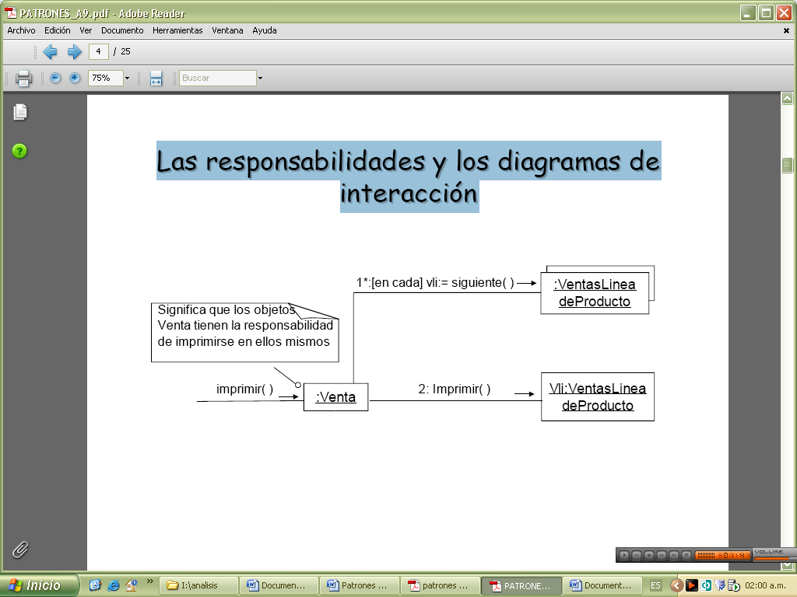
DEPENDENCIAS
ARTEFACTOS QUE LE SUCEDEN
- Caso de uso real y en formato expandido
- Modelo conceptual
- Diagrama de secuencia
- Contratos
- Operaciones
- Diagrama de colaboración
ARTEFACTOS QUE LE ANTECEDEN
- Diagrama de clase
- Patrones

GRASP (General Responsability Asignment Software Patterns o Pattrroness Generralless de Sooffttwaarre paarraa Assiiggnnaarr Responsabilidades)

Describen los principios fundamentales de la asignación de responsabilidades a objetos, expresados en forma de patrones. Los primeros cinco patrones GRASP son:
- Experto en información
- Creador
- Alta cohesión
- Bajo acoplamiento
- Controlador
NOTACIÓN UML PARA LOS DIAGRAMAS DE CLASE

Las clases de software muestran los nombres de los métodos.
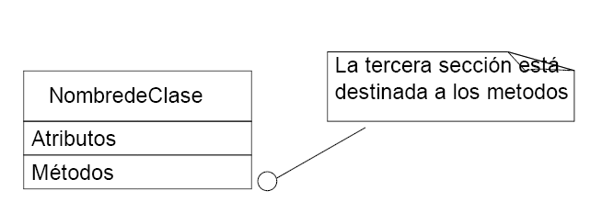

PATRÓN EXPERTO

Problema: ¿Cual es el principio fundamental en virtud del cual se asignan las responsabilidades en el diseño orientado a objetos?
Solución: Asignar una responsabilidad al experto en información: la clase que cuenta con la información necesaria para cumplir la responsabilidad.
Si esta actividad se realiza bien, los sistemas tienden a ser más fáciles de entender, mantener y ampliar, y existen más oportunidades para reutilizar componentes en futuras aplicaciones.
El experto en información se utiliza con frecuencia en la asignación de responsabilidades; es un principio de guía básico que se utiliza continuamente en el diseño de objetos. El Experto no pretende ser una idea oscura o extravagante; expresa la “intuición” común de que los objetos hacen las cosas relacionadas con la información que tienen.
Se debe notar que el cumplimiento de la responsabilidad a menudo requiere información que se encuentra dispersa por diferentes clases de objetos.
BENEFICIOS
- Se mantiene el encapsulamiento de la información, puesto que los objetos utilizan su propia información para llevar a cabo las tareas. Normalmente, esto conlleva un bajo acoplamiento, lo que da lugar a sistemas más robustos y más fáciles de mantener.
- Se distribuye el comportamiento entre las clases que contienen la información requerida, por tanto, se estimula las definiciones de clases más cohesivas y “ligeras” que son más fáciles de entender y mantener. Se soporta normalmente una alta cohesión.
Ejemplo:
En la aplicación de TPDV una de las responsabilidades
en el caso de uso terminarVenta es calcular el total
de la venta. Alguna clase de objetos necesita conocer
el total de la venta.
- Debe examinarse el Modelo Conceptual.
¿Que información se requiere para calcular el total?
- Hay que conocer todas las instancias
ventasLineadeProducto de una venta.
- La suma de sus subtotales.
¿Quien es el responsable de calcular el total de la venta?
Esto solo lo conoce la instancia venta. Venta es el experto en información y por tanto debe asumir la responsabilidad.
¿Qué información se requiere para determinar el subtotal de la línea de producto?

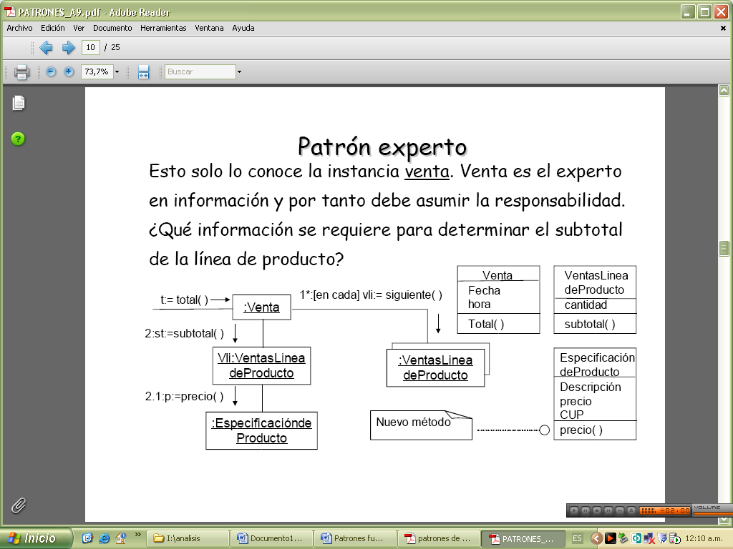
Para cumplir con la responsabilidad de conocer y dar el total de la venta se asignaron tres responsabilidades a tres clases de objetos, de esta manera:

Clase | Responsabilidad
Venta | Conoce el total de la venta.
VentasLineade Producto | Conoce el subtotal de la línea de  producto
Especificacionde Producto | Conoce el precio del producto.

PATRÓN CREADOR

Problema: ¿Quién debería ser responsable de crear una nueva instancia de alguna clase?
Solución: Asignarle a la clase B la responsabilidad de crear una instancia de clase A en uno de los siguientes casos:
- B agrega los objetos A.
- B contiene los objetos A.
- B registra las instancias de los objetos A.
- B utiliza específicamente los objetos A.
- B tiene los datos de inicialización que serán transmitidos a A cuando este objeto sea creado.
- B es un creador de los objetos A.
- Si existe más de una opción, prefiera la clase B que agregue o contenga la clase A.
Si se asigna bien la responsabilidad de creación, el diseño puede soportar un bajo acoplamiento, mayor claridad, encapsulación y reutilización.
Contraindicaciones: A menudo, la creación requiere una complejidad significativa, como utilizar instancias recicladas por motivos de rendimiento, crear condicionalmente una instancia a partir de una familia de clases similares basadas en el valor de alguna propiedad externa, etc. En estos casos, es aconsejable delegar la creación a una clase auxiliar denominada Factoria.
Ejemplo:
Para el caso de uso comprarProductos existe la operación
IntroducirProducto. ¿Quién debería encargarse de crear una instancia VentasLineadeProducto ?
Según el patrón creador se debe buscar una clase de objeto que agregue, contenga y realice otras operaciones sobre este tipo de instancias.
Examinando el Modelo Conceptual, Venta puede asumir esa responsabilidad.
Creación de un objeto VentasLineadeProducto.
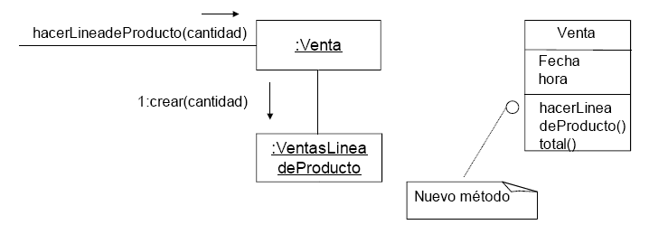
Esta asignación de responsabilidades requiere definir en
Venta un método de hacerLineadeProducto.
PATRÓN ALTA COHESIÓN
Problema: ¿Cómo mantener la complejidad dentro de límites manejables?
Solución: Asignar una responsabilidad de modo que la cohesión siga siendo alta.
En la perspectiva del diseño orientado a objetos, la cohesión (o, más exactamente, la cohesión funcional) es una medida de cuán relacionadas y enfocadas están las responsabilidades de una clase. Una alta cohesión caracteriza a las clases con responsabilidades estrechamente relacionadas que no realicen un trabajo enorme.
Una clase con baja cohesión hace muchas cosas no afines o un trabajo excesivo. No conviene este tipo de clases pues presentan los siguientes problemas:
- Son difíciles de comprender.
- Son difíciles de reutilizar.
- Son difíciles de conservar.
- Son delicadas: las afectan constantemente los cambios.
Como regla empírica, una clase con alta cohesión tiene un número relativamente pequeño de métodos, con funcionalidad altamente relacionada, y no realiza mucho trabajo. Colabora con otros objetos para compartir el esfuerzo si la tarea es extensa.
Las clases con baja cohesión a menudo representan un alto grado de abstracción o han asumido responsabilidades que deberían haber delegado a otros objetos.
PATRÓN BAJO ACOPLAMIENTO
Problema: ¿Cómo dar soporte a una dependencia escasa y a un aumento de la reutilización?
Solución: Asignar una responsabilidad para mantener bajo acoplamiento.
El acoplamiento es una medida de la fuerza con que una clase está conectada a otras clases, con que las conoce y con que recurre a ellas. Una clase con bajo (o débil) acoplamiento no depende de muchas otras elementos.
Una clase con alto (o fuerte) acoplamiento recurre a muchas otras. Este tipo de clases no es conveniente: presentan los siguientes problemas:
- Los cambios de las clases afines ocasionan cambios locales.
- Son más difíciles de entender cuando están aisladas.
- Son más difíciles de reutilizar porque se requiere la presencia de otras clases de las que dependen.
En general, las clases que son inherentemente muy genéricas por naturaleza, y con una probabilidad de reutilización alta, debería tener un acoplamiento especialmente bajo.
El caso extremo de bajo acoplamiento es cuando no existe acoplamiento entre clases. Esto no es deseable porque una metáfora central de la tecnología de objetos es un sistema de objetos conectados que se comunican mediante el paso de mensajes. Si el bajo acoplamiento se lleva al extremo, producirá un diseño pobre porque dará lugar a unos pocos objetos inconexos, saturados, y con actividad compleja que hacen todo el trabajo, con muchos objetos muy pasivos, sin acoplamiento que actúan como simple repositorios de datos.
Ejemplo:
Dado el siguiente diagrama parcial de clases para la aplicación de TPDV
Pago
TPDV
Venta
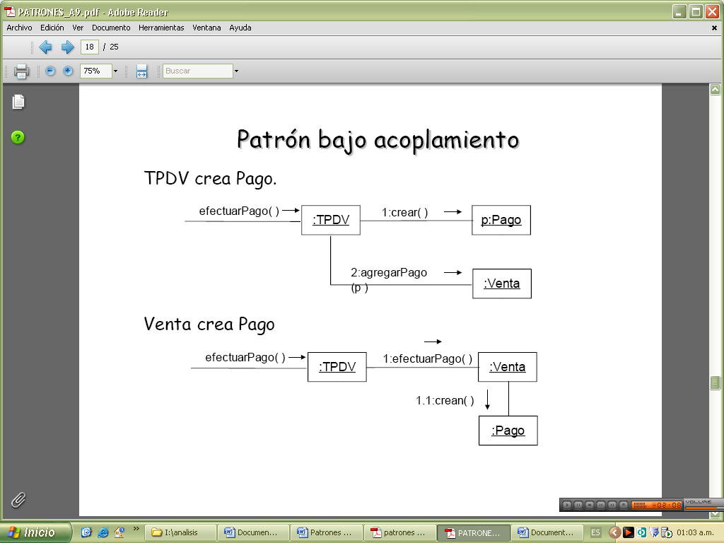
Suponga que necesitamos crear una instancia Pago y asociarla a Venta. ¿Qué clase se encargará de hacer esto?

EJEMPLOS DEL PROYECTO
Institución: Y.E.O. Importaciones y Exportaciones
Sistema: Sistema de control de Inventarios
1º Paso: Debemos anteceder algunos pasos que son el de realizar el proceso de selección de casos de uso para ciclos de desarrollo (Tomando en cuenta criterios de selección).
  - Debe tener fuerte repercusión en el diseño de la arquitectura del sistema.
  - Debe incluir funciones riesgosas, urgentes y complejas.
  - Debe requerir una investigación a fondo o tecnología nueva y riesgosa.
  - Debe representar proceso primario en la línea de negocios.
  - Debe apoyar directamente al aumento de ingresos o reducción de costos.
Casos de uso | Criterios y/o cualidades del caso de uso |  |  |  |  | Total
Casos de uso | A | B | C | D | E | Total
Compra de Productos | 100% | 100% | 51% | 100% | 100% | 90%
Solicitud de artículos nuevos | 75% | 25% | 25% | 90% | 100% | 63%
Venta de artículos al contado | 100% | 75% | 51% | 100% | 100% | 85%
Venta de artículos a préstamo | 100% | 25% | 51% | 100% | 100% | 75%
Facturación por ventas realizadas | 75% | 25% | 25% | 75% | 75% | 55%
Elaboración de Pro forma | 10% | 10% | 10% | 10% | 10% | 10%
Registro de Proveedor | 10% | 10% | 10% | 10% | 10% | 10%
Actualización de existencias | 75% | 75% | 75% | 100% | 75% | 80%
Registro de artículos nuevos | 75% | 25% | 25% | 51% | 75% | 50%
2º Paso: Descripción en formato expandido de casos de uso seleccionados para el primer ciclo.

Caso de Uso: Compra de productos.
Actores: Administrador (iniciador), Proveedor.
Propósito: Registrar las compras que se realizan al proveedor a petición del Administrador
Resumen: Este caso de uso comienza cuando administrador le solicita productos mediante una lista (productos) a proveedor, el cual entrega los productos solicitados y se determina forma de pago
Tipo: 1.Primario 2. Esencial
Referencias cruzadas:
Curso Normal de los eventos
Acción del Actor | Respuesta del Sistema
- El proveedor entrega productos solicitados, el administrador notifica al sistema que se debe registrar la compra.  3. El administrador registra todos los productos adquiridos en la compra (cod_pro).  4. El administrador realiza pago acordado y posteriormente se retira . | 2. Sistema despliega en pantalla el formulario de compras.  5. Sistema almacena datos registrados de la compra y emite una nota de entrega de productos.
3º Paso: Realizar el modelo conceptual y elegimos el método selección de sustantivos.
CANDIDATOS A CONCEPTOS.-

Administrador
Proveedor
Productos
Sistema
Compra
Datos
Datos registrados
Nota de Entrega

Pago

MODEL CONCEPTUAL
Administrador

Sistema
Proveedor
Administrador
Entrega de productos solicitados.
Solicita registrar compra
Despliega formulario de compra
Registro de productos [cod_pro]
Almacena datos.
Despliega nota de entrega
Realiza pago correspondiente
Proveedor
Atiende
Compra

Datos registrados

1
*
Solicita
1
*
Nota de Entrega
Tiene
1
1
Pago
Producto

Datos

Incluye
*
1
*
*
Genera
Diagrama de secuencias

3ºPaso: Gracias al diagrama de secuencias podemos observar las operaciones que encontramos en el caso de uso de compra de productos.

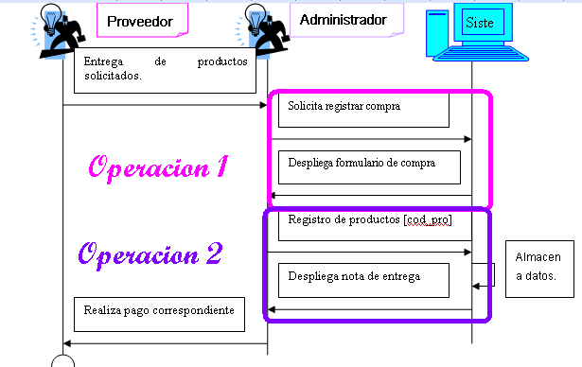

CONTRATOS
OPERACIONES DEL SISTEMA
Caso de Uso: Compra de productos.
- Solicitar registro de compras.
- Registro de productos adquiridos.

CONTRATO Nº 2
Nombre: Registro de productos adquiridos.
Responsabilidades: Busca lista de productos para asignar nuevas cantidades de obtención.
Excepciones: Si cod _ producto no es valido.
Precondiciones: El Sistema debe contener información sobre los productos existentes.
Post – condiciones:
- Modificación de atributos: Se actualiza el stock de cada producto.
- Asociaciones formadas y/o canceladas: Compra y Administrador.
- Acciones directas al usuario: Desplegar datos del producto que se actualizara.

Bajo Acoplamiento
Ejemplo:
¿Qué clase debería ser responsable de crear una instancia de pago y asociarla con una instancia de compra?
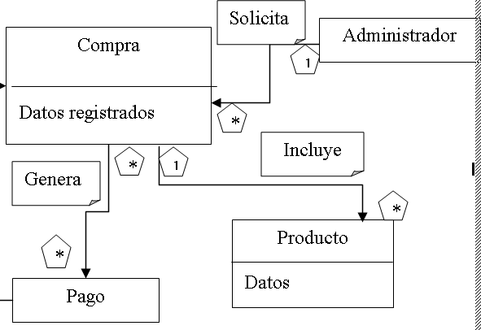
Puesto que Administrador registra el Pago en el dominio del mundo real, el Grasp Creador sugiere:

: Administrador
:Compra
p:Pago
1:Crear( )
2:adicionarPago(p)
marcarPago()
Administrador esta acoplado con pago y con compra, Compra tambien esta acoplado con Pago.
¿Cómo podríamos reducir el acoplamiento?

: Administrador
:Compra
p:Pago
marcarPago()
1:marcarPago()
1.1:Crear( )
En la practica el nivel de acoplamiento no puede evaluarse sin tener en cuenta otros GRASP como la cohesión o el experto.
Una subclase esta fuertemente acoplada a su superclase. Esta decisión debe ser estudiada cuidadosamente llegando a responderse las siguientes preguntas:
¿Qué inconvenientes se encuentran en hacer que todas las clases que requieren persistencia deriven de una superclase Persisten Object?
Alta Cohesion
Ejemplo:
¿Qué clase debería ser responsable de crear una instancia de pago y asociarla con una instancia de compra?
Puesto que Administrador registra el pago en el dominio del mundo real el GRASP creator sugiere
Administrador
p:Pago
:Compra
marcarPago()
Crear()
adicionarPago(p)
¿Qué pasaría si administrador siguiera haciéndose responsable de las operaciones del sistema?
R.- Iría perdiendo cohesión progresivamente.
¿Cómo se podría conseguir una mejor cohesión?
Administrador
:Compra
:Pago
marcarPago()
Crear()
marcarPago()

PATRÓN CONTROLADOR
Problema: ¿Quién debe ser el responsable de gestionar un evento de entrada al sistema?
Solución: Asignar la responsabilidad del manejo de un mensaje de los eventos de un sistema a una clase que represente una de las siguientes opciones:
- Representa el sistema global, dispositivo o subsistema (controlador de fachada)
- Representa un escenario de caso de uso en el que tiene lugar el evento del sistema, a menudo denominado Manejador, Coordinador o Sesion (controlador de sesión o de caso de uso)
    - Utilice la misma clase controlador para todos los eventos del sistema en el mismo escenario de caso de uso
    - Informalmente, una sesión es una instancia de una conversación con un actor. Las sesiones pueden tener cualquier duración, pero se organizan a menudo en función de los casos de uso (sesiones de caso de uso)
Un controlador es un objeto que no pertenece a la interfaz de usuario, responsable de recibir o manejar un evento del sistema. Un controlador define el método para la operación del sistema.
La primera categoría de controlador es el controlador de fachada que representa al sistema global, dispositivo o subsistema. La idea es elegir algún nombre de clase que sugiera una cubierta, o fachada, sobre las otras capas de la aplicación, y que proporciona la llamada a los servicios más importantes de la capa de UI hacia las otras capas.
Los controladores de fachada son adecuados cuando no existen “demasiados” eventos del sistema, o no es posible que la interfaz de usuario redireccione mensajes de los eventos del sistema a controladores alternativos, como un sistema de procesamiento de mensajes.
Si se elige un controlador de caso de uso, entonces hay un controlador diferente para cada caso de uso. Nótese que no es un objeto del dominio; es una construcción artificial para dar soporte al sistema.
Un controlador de caso de uso es una alternativa a tener en cuenta cuando la asignación de responsabilidades a un controlador de fachada nos conduce a diseños con baja cohesión o alto acoplamiento, generalmente cuando el controlador de fachada se está “inflando” con excesivas responsabilidades.
El controlador recibe la solicitud del servicio desde la capa de UI y coordina su realización, normalmente delegando a otros objetos
Ejemplo:
En la aplicación del punto de venta se dan varias operaciones del sistema, como se advierte en la siguiente figura:
Sistema
terminarVenta()
introducirProducto() efectuarPago()
Durante el análisis del comportamiento del sistema, sus operaciones son asignadas al tipo Sistema, para indicar que son operaciones del sistema.
Pero ello no significa que una clase llamada Sistema las ejecute durante el diseño. Más bien, durante el diseño, a la clase Controlador se le asigna la responsabilidad de las operaciones del sistema.

¿Quién debería ser el controlador de eventos sistémicos como introducirProducto y terminarVenta?
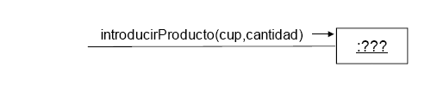
Bibliografia:
-. http://es.wikipedia.org/
- http://germanlescano.wordpress.com/2010/03/10/patrones-software/

